WMAS-Prototyp rockt die Bühne während der Weltfunkkonferenz
Sennheiser sponsert die Live-Audiotechnik beim US-Empfang

Wedemark/Dubai, Dezember 2023 – Sennheiser war der offizielle Audio-Sponsor für den US-Empfang während der Weltfunkkonferenz 2023 (WRC-23). Die Veranstaltung fand in der Eröffnungswoche der Konferenz statt und war ein einschlagender Erfolg: Mehr als 1.200 Delegierte erlebten den mitreißenden Auftritt der „Sonic Crusaders“. Die Band nutzte drahtlose Mikrofone der Serie Digital 9000; für den klaren, digitalen In-Ear-Sound sorgte ein handgefertigtes WMAS-Entwicklungsmuster. Für die gesamte Audio-, Video-, Licht- und Bühnentechnik für die Veranstaltung zeichnete der in Dubai ansässige Eventdienstleister 3DB unter der Projektleitung von Stuart Andrews verantwortlich.

Live-Auftritt der Sonic Crusaders beim US-Empfang während der WRC-23

(Bild mit freundlicher Genehmigung von 3DB)

„Wir fühlen uns geehrt, dass die U.S. ITU Association (USITUA) Sennheiser als Audiopartner für ihren hochkarätigen Empfang ausgewählt hat“, erklärt Dr. Andreas Wilzeck, Leiter Frequenzpolitik und Standardisierung bei Sennheiser. „Für die Show haben wir einen handgefertigten Breitband-WMAS-Prototypen und mehrere konventionelle digitale Schmalband-Funkstrecken parallel betrieben und damit die problemlose Koexistenz beider Technologien bewiesen.“

Ein WMAS-Prototyp wurde neben konventionellen Schmalbandsystemen betrieben  (Bild mit freundlicher Genehmigung von 3DB) | 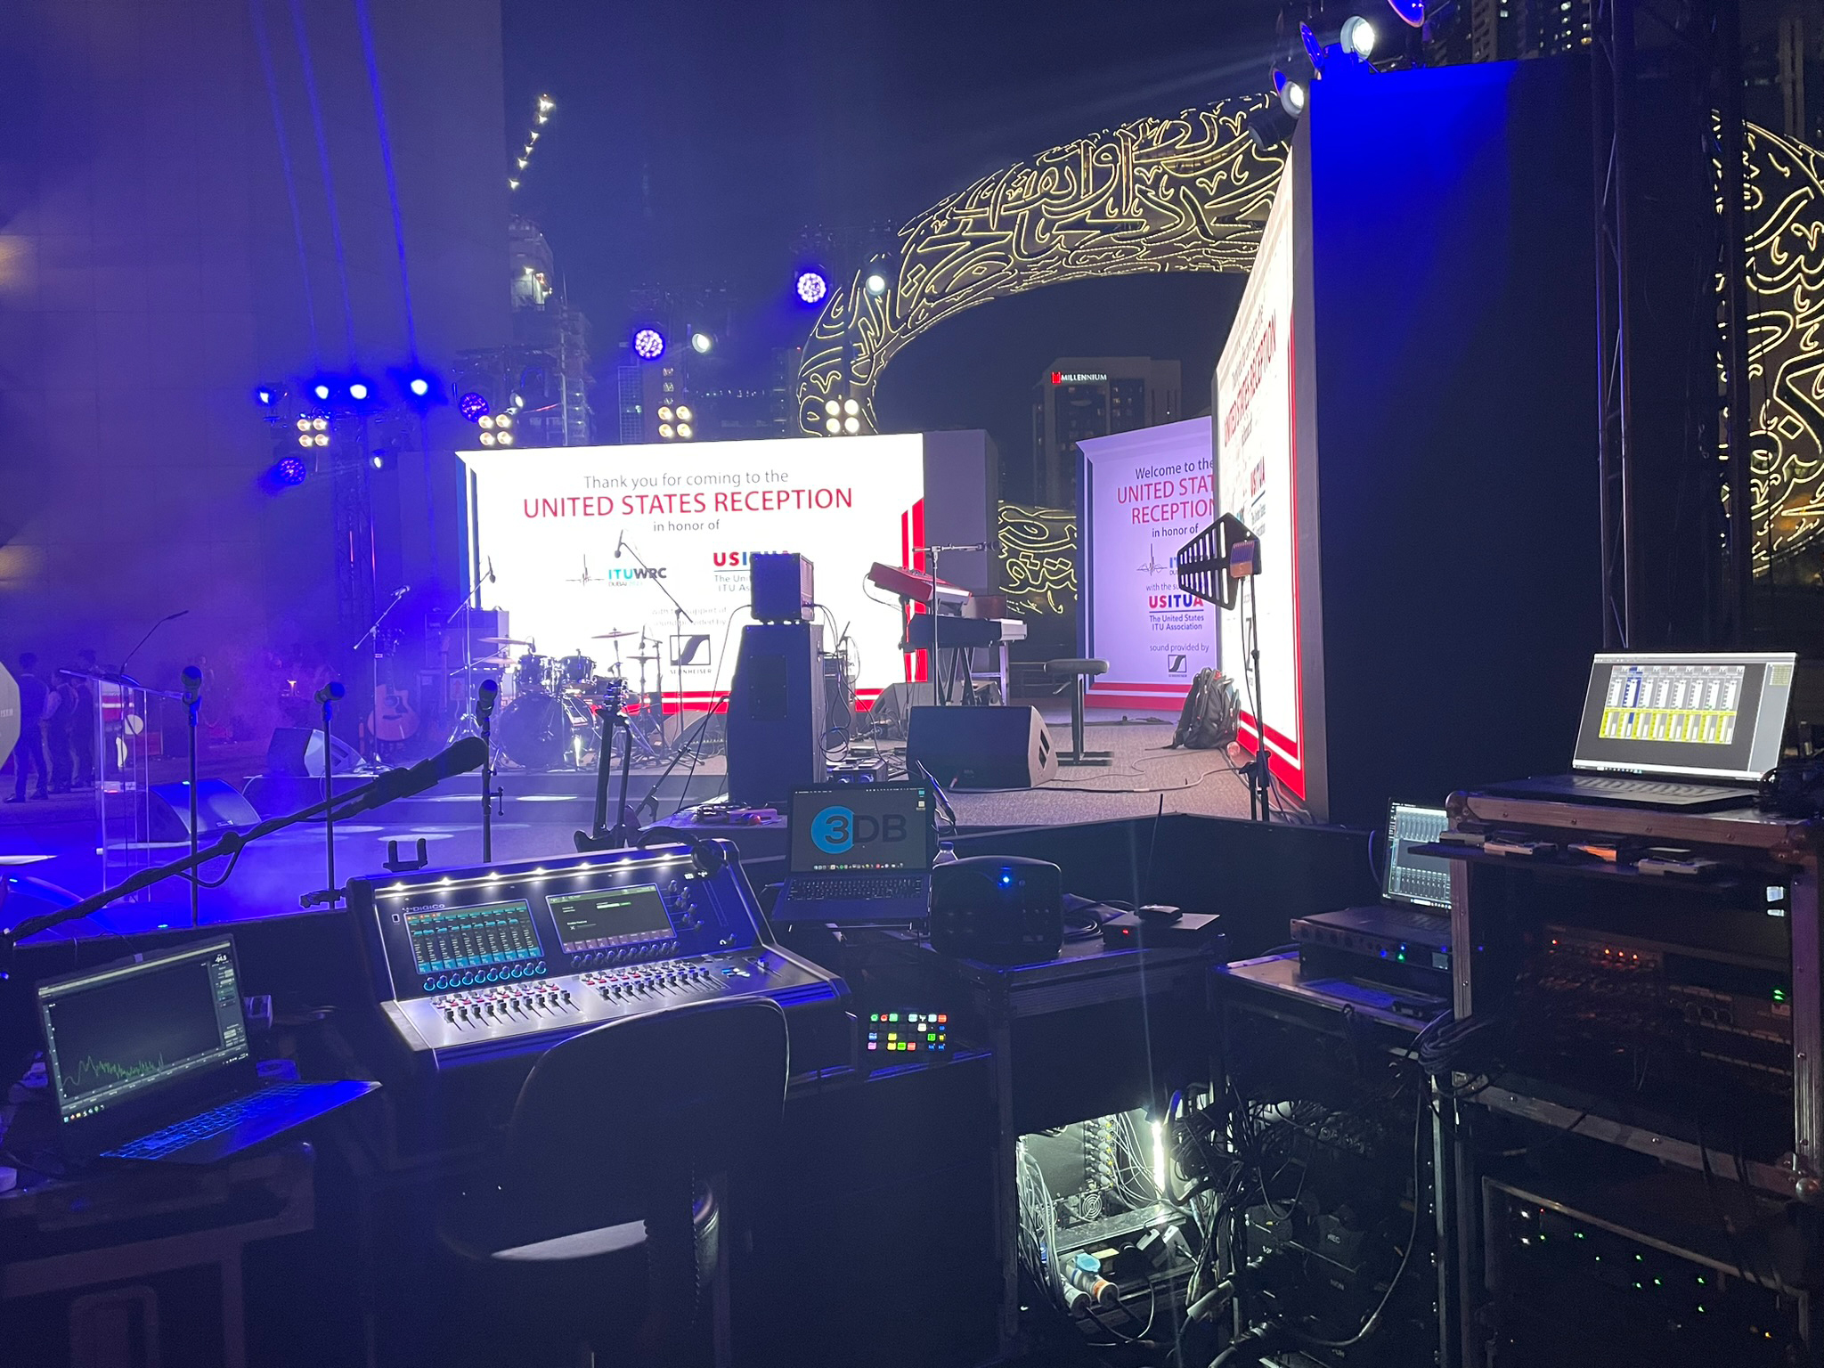

Stuart Andrews, Projektmanager bei 3DB, sagt: „Vielen Dank für die großartige Gelegenheit, mit dem Sennheiser-Team zusammenzuarbeiten und die WMAS-Technologie in einer echten Konzertumgebung testen zu können! Der Prototyp hat uns umgehauen, das Konzept und die Technik sind fantastisch, der Sound einfach unvergleichlich. Das wird die Live-Audio-Branche in vielerlei Hinsicht revolutionieren.“

Der Empfang der Vereinigten Staaten fand am 22. November auf der Dachterrasse zwischen den beiden Jumeirah Emirate Towers (JET) statt, was aufgrund der Windverhältnisse eine Herausforderung war. Für die Vocals und die Akustikgitarre setzte 3DB einen Empfänger EM 9046 mit sieben Handsendern SKM 9000 und einem Taschensender SK 9000 ein. Die beiden Handsender für die Hauptstimmen waren mit den High-Rejection-Kapseln MM 445 (Superniere) ausgestattet, die fünf Handsender für die Backing Vocals mit MD 9235-Köpfen (Niere).

Ein handgefertigter WMAS-Prototyp lieferte die drahtlosen Monitorsignale. Jason Banta, FOH-Techniker der Veranstaltung, hielt dafür lobende Worte bereit: „Die WMAS-Technologie wird eine Menge Druck von einer ansonsten überlasteten HF-Welt nehmen. Die Übertragung des Prototypen war absolut stabil und hatte keinerlei hörbare Latenz. Die Klangqualität war genau so, wie man es sich von Sennheiser wünscht.“

Jason Banta, FOH-Techniker für die Veranstaltung  (Bild mit freundlicher Genehmigung von 3DB) | 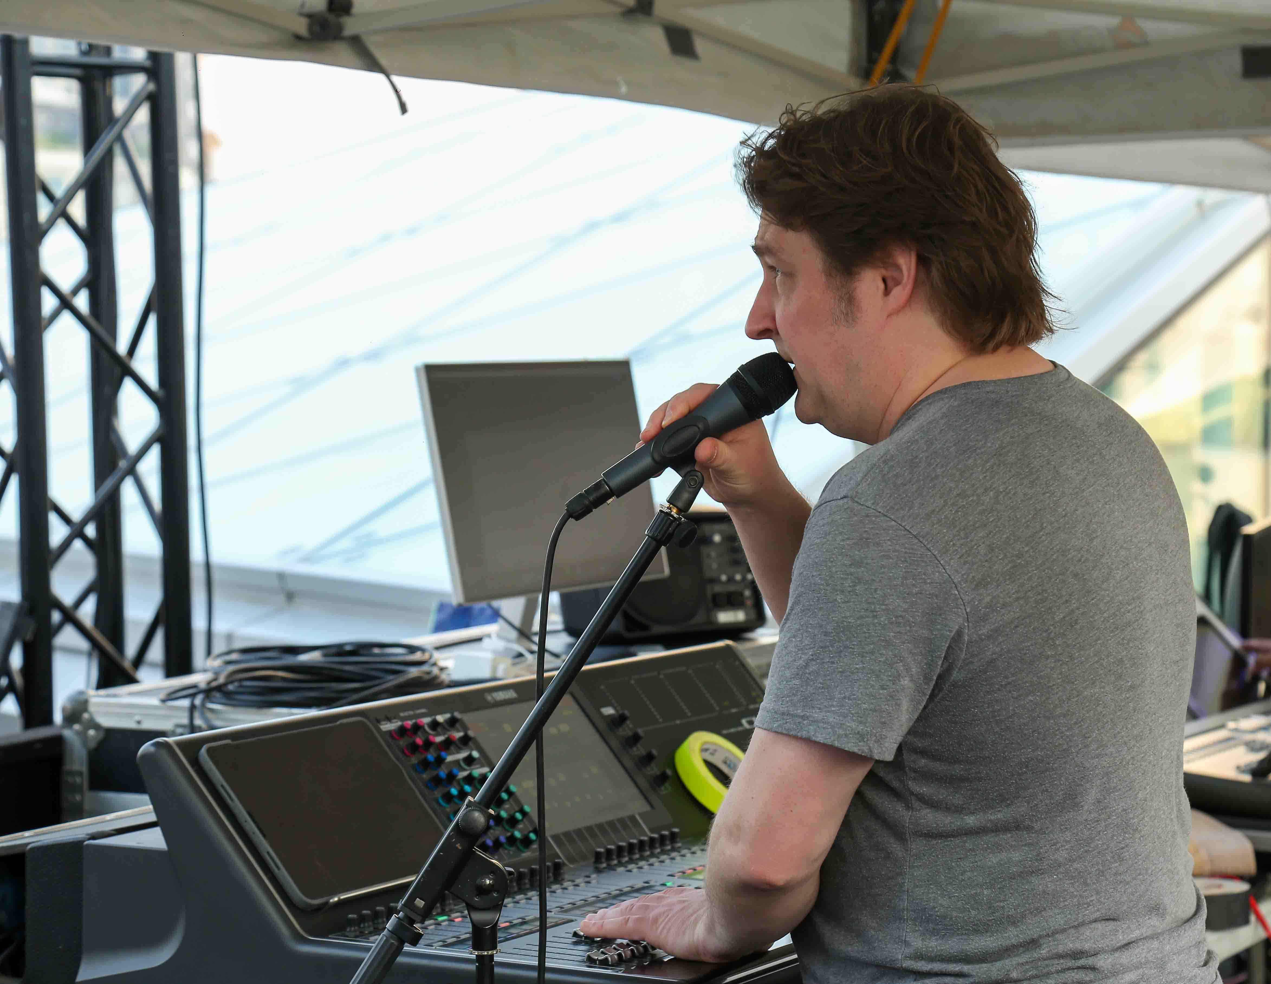

Sängerin Susan Andalaro schloss sich Bantas Lob an: „Der WMAS-Prototyp lieferte das beste In-Ear-Monitoring, das ich bisher erlebt habe. Ich konnte alle Aktionen der Bandmitglieder präzise und klar hören.“ Sängerin Vanessa Pare fügte hinzu: „Ich war sehr beeindruckt. Die Balance zwischen den Instrumenten auf den In-Ears war genau, was ich brauchte. Ich musste die Kopfhörer während der gesamten Show kein einziges Mal rausnehmen. Die Klangqualität war durchweg sehr klar.“

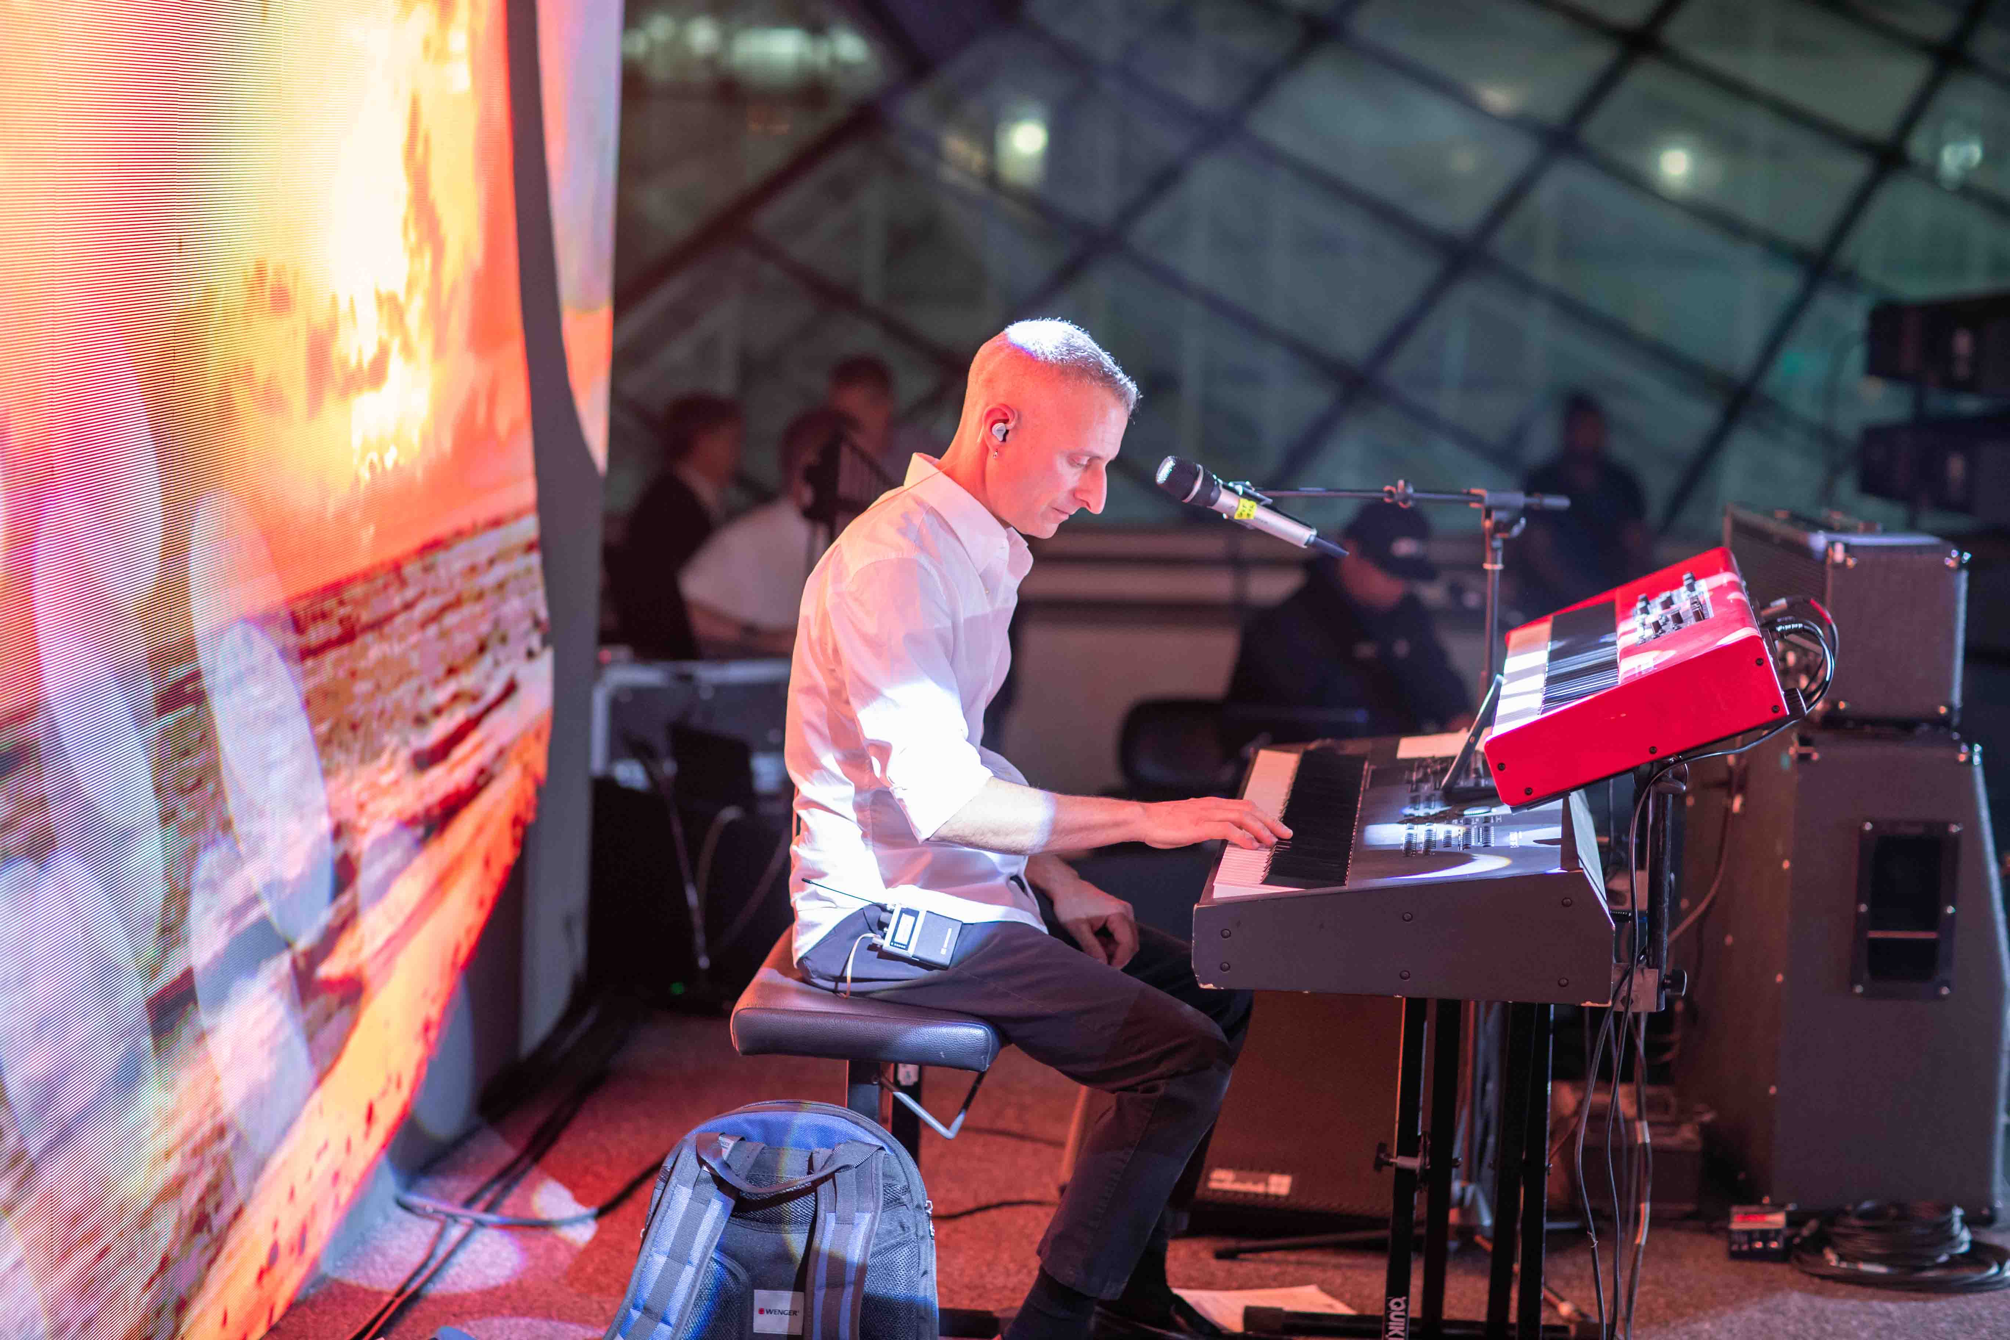 | Der WMAS-Prototyp wurde als IEM-System eingesetzt, während Digital 9000-Mikrofone für den Gesang genutzt wurden  (Bild mit freundlicher Genehmigung von 3DB)

„Ich hatte die einmalige Chance, die neue WMAS-Technologie von Sennheiser für In-Ear-Monitore auszuprobieren und zu genießen. Dieser Prototyp übertraf nicht nur meine Erwartungen, sondern bot auch ein wirklich immersives und herausragendes Klangerlebnis. Von der fließenden Integration über die störungsfreie Performance bis hin zum kristallklaren Sound hat er einen bleibenden Eindruck hinterlassen“, fasst der musikalische Leiter der Band, Dave Tarzian, zusammen.

Das Schlagzeug wurde mit drahtgebundenen evolution-Mikrofonen abgenommen: e 901 und e 902 an der Kick Drum, e 914 als Overheads sowie e 904 und e 908 für Toms und Snares. Die beiden Gitarrenverstärker wurden mit e 906 mikrofoniert, während der Bassverstärker von einem klassischen MD 421 II abgenommen wurde. Zusätzlich setzte 3DB zwei EW-DP-Systeme ein, um die Gitarristen drahtlos mit ihren Pedalboards zu verbinden. Das gab ihnen komplette Bewegungsfreiheit auf der Bühne – und sogar im Publikum.

3DB setzte eine drahtlose Pedalboard-Lösung mit einem EW-DP-Empfänger ein  (Bild mit freundlicher Genehmigung von 3DB) | 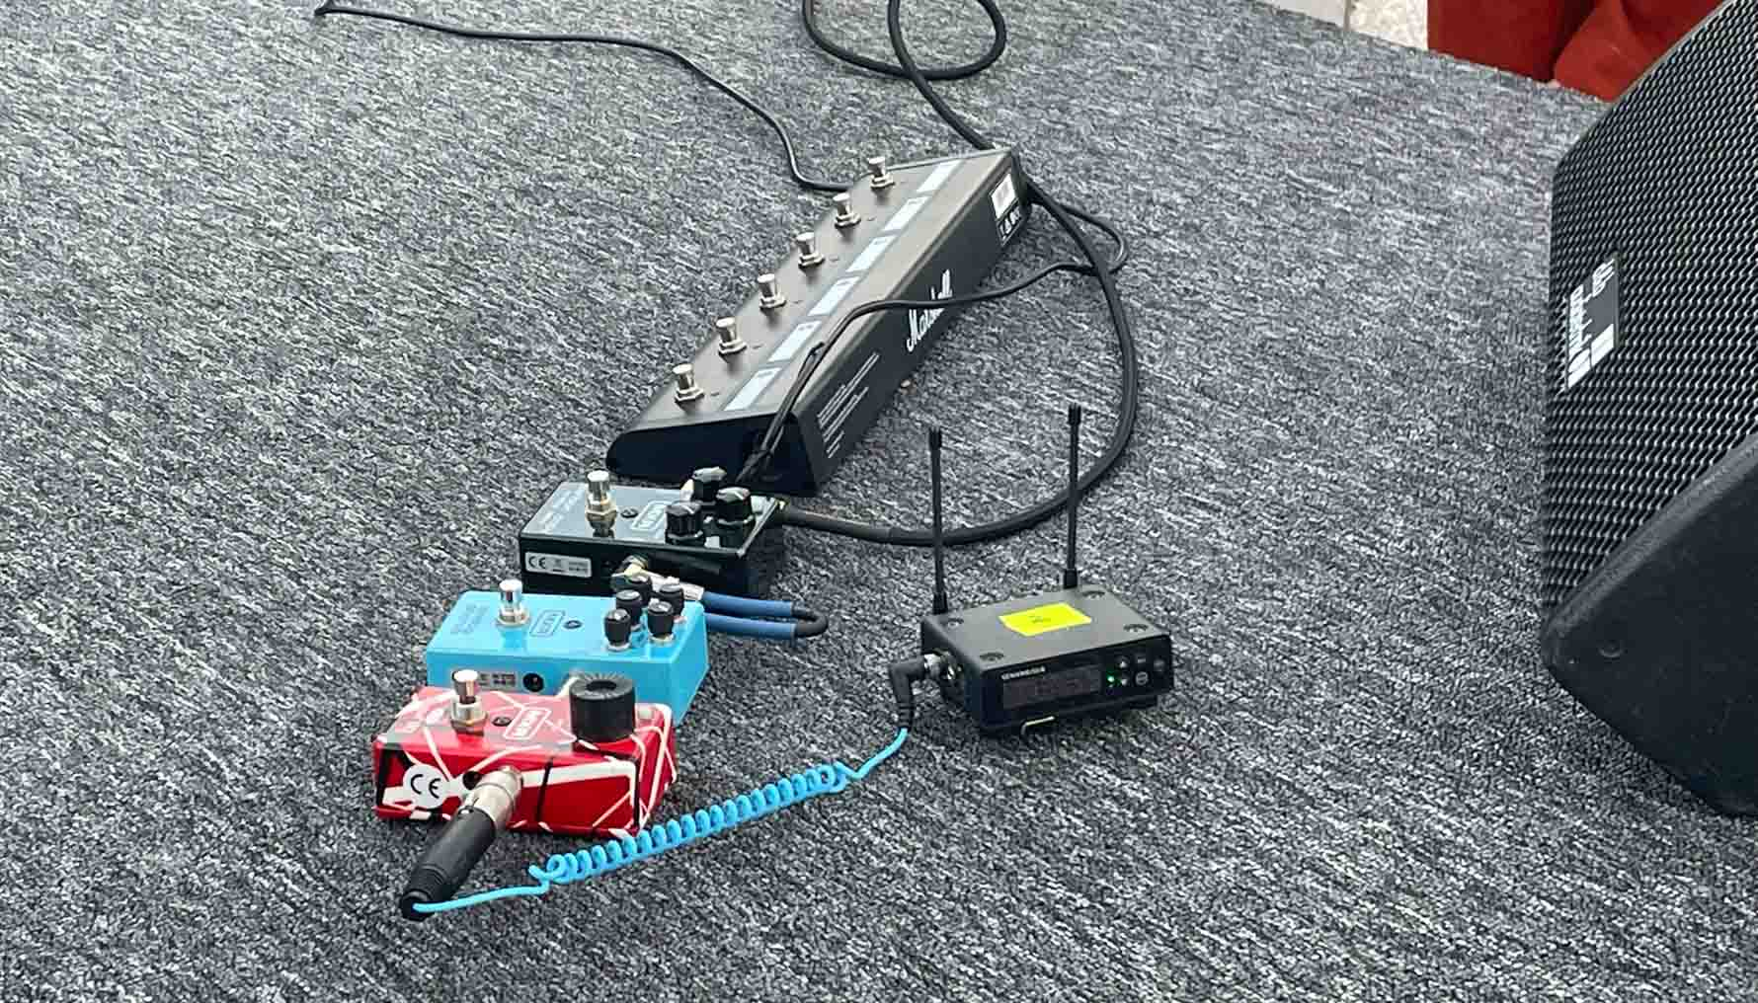

Dr. Wilzeck fasst zusammen: „Die Weltfunkkonferenz behandelt komplexe Themen und dabei treffen viele verschiedene Ansichten aufeinander. Mit ihrer Performance haben die Sonic Crusaders die Herzen der Menschen im Publikum berührt und sie einander nähergebracht. Natürlich hoffe ich auch, dass dieser Auftritt dazu beigetragen hat, ein tieferes Verständnis dafür zu schaffen, worum es bei PMSE, Program Making and Special Events, geht – denn die Menschen werden immer schützen, was sie lieben.“

Alle Bilder mit freundlicher Genehmigung von 3DB. Die hochauflösenden Fotos können hier heruntergeladen werden.
Um die Musik von Sonic Crusaders zu hören, besuchen Sie bitte https://www.soniccrusaders.com/

Über die Marke Sennheiser
Wir leben Audio. Wir atmen Audio. Immer und jederzeit. Es ist diese Leidenschaft, die uns antreibt, für unsere Kund*innen Audiolösungen zu entwickeln, die einen Unterschied machen. Die Zukunft der Audio-Welt zu gestalten und einzigartige Sound-Erlebnisse zu schaffen – dafür steht die Marke Sennheiser seit mehr als 75 Jahren. Während professionelle Audiolösungen wie Mikrofone, Konferenzsysteme, Streaming-Technologien und Monitoring-Systeme zum Geschäft der Sennheiser electronic GmbH & Co. KG gehören, wird das Geschäft mit Consumer Electronics-Produkten wie Kopfhörern, Soundbars und sprachoptimierten Hearables von der Sonova Holding AG unter der Lizenz von Sennheiser betrieben.

www.sennheiser.com
http://www.sennheiser-hearing.com/

Globaler Pro Audio Pressekontakt
Stephanie Schmidt
stephanie.schmidt@sennheiser.com
+49 (5130) 600 – 1275

